Bedna

Jak jsem řekl platí pravidlo čím menší tím lepší (NESMÍ BÝT AŽ MOC MALÁ!!)

Proto bych zvolil menší Bednu

S bednou by neměl být problém na Aukru se často objevují za dobrou cenu

Malou bednu je možné sehnat za 500 až 1000 korun

1.zvolte Si Barvu do jaké budete celý počítač stavět

2 Sežeňte bednu !

Mě se líbí kombinace bíle a fialové a na aukru se objevila bedna NZXT H1

Je malá = dobrý

Je levná = dobrý 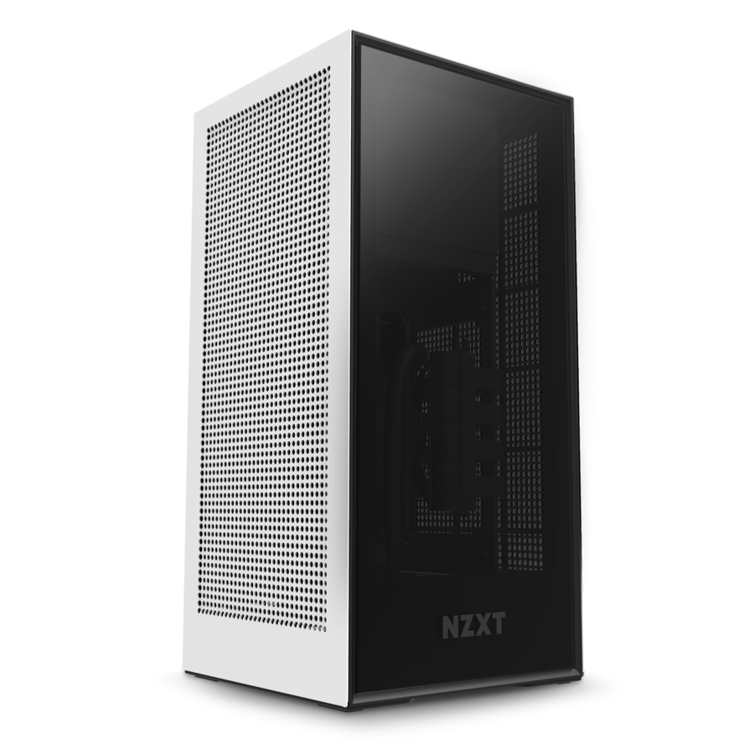

Celková cena: 657 kč

Tuhle bednu bych doporučil protože je pěkná a hlavně levná

Ovšem výběr bedny je na vás ale hlavně dodržte pravidlo čím menší tím lepší